实验报告

一．实验题目：
RISC和CISC初体验

二．实验内容：
1.通过GEM5模拟器编译RISC和CISC两种不同指令集架构。
2.选定RISC，CISC运行Hello World基础程序
3.使用GEM5，针对所选定的两个指令集编译并运行。对选定两种指令系统运行的执行周期数，CPI值进行了比较分析
三．实验环境：
GEM5模拟器
版本：24.1.0.3

- 实验设计及运行结果截图。
1.RISC，CISC运行Hello World程序
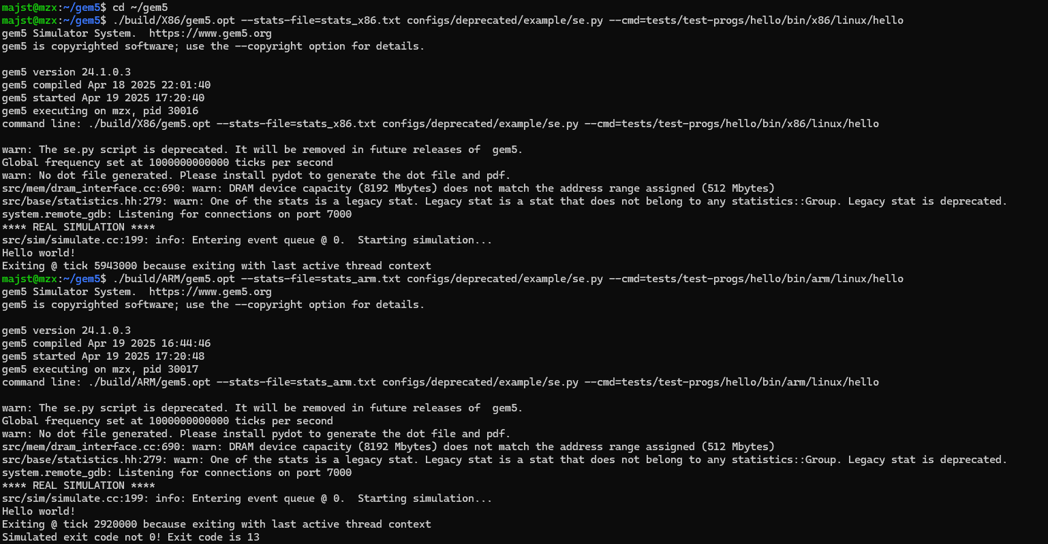

2.获取了两种架构的CPI数据，比较RISC和CISC架构性能

- 实验结论
1.RISC与CISC架构性能对比分析通过在gem5模拟器上运行相同的Hello World程序，观察到RISC架构相比CISC架构表现出明显的性能优势。

2.性能指标对比
CISC架构RISC架构比较执行周期数5943000 ticks2920000 ticksARM为X86的49%CPI值2.0803291.160310ARM为X86的56%

结论表明在简单程序上，RISC架构具有更高的执行效率。RISC架构设计理念的优势在这个简单程序上得到了体现：指令简单、执行快速。
- 实验感想
在终端中进行操作时，偶尔会遇到命令输入错误或路径不正确的问题，这使得调试过程变得更加繁琐。认真检查每个命令和路径，才能逐渐提高我的命令行操作能力。

